FORMULARIO PRESENTACION A CAB

IDENTIFICACIÓN DE CAMBIO
Área iniciativa | Seguridad TI y Ciberseguridad
Nombre iniciativa: | Corrección Habilitación de Readiness Check
Nombre responsable: | Mauricio Guerra
Correo electrónico: | Mauricio.guerra@tbd.cl
Id RFC:
¿Se ha presentado una propuesta para este cambio en una fecha anterior? |  | SI: ___ NO: _X__
Fecha de la última presentación (actual) |  | 09.01.2026

DESCRIPCIÓN DEL CAMBIO
Detallar el cambio propuesto:
La aplicación de la nota 2913617 que es la que habilita el reporte que hace el levantamiento, requiere contar en el sistema con un framework que habilita la recolección de datos usada por este reporte. Dada la condición actual de nuestro sistema ECC, es que la nota a aplicar declaró que faltaban muchos requisitos para la ejecución de este reporte. Este proceso de aplicación de notas y sus requisitos se realizó en el ambiente de desarrollo y de QA de SAP. En este último se validó la correcta ejecución del reporte una vez que se habían completado la aplicación de todos los requisitos de operación.
La preparación del ambiente de ejecución de los requisitos y modificaciones de la nota principal se dividió en tres OT:
La secuencia de transporte de estas 3 OT es la siguiente:
Paso 1 – OT DESK913669

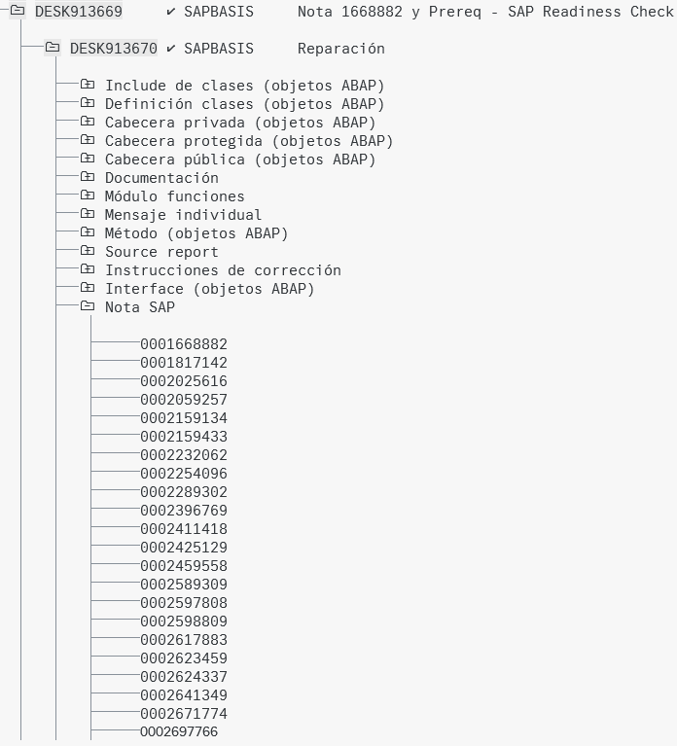

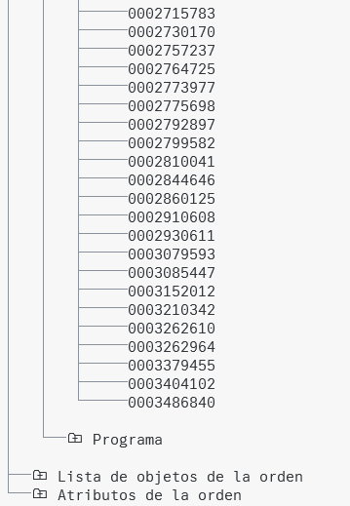

Paso 2 – OT DESK913674
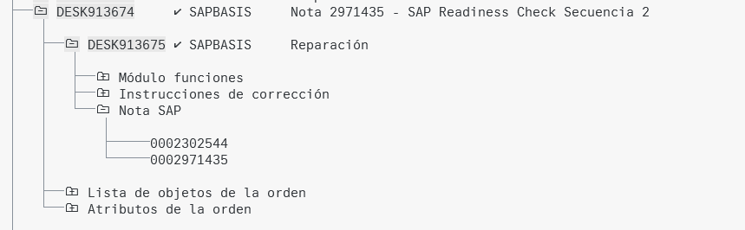

Paso 3 – OT DESK913677

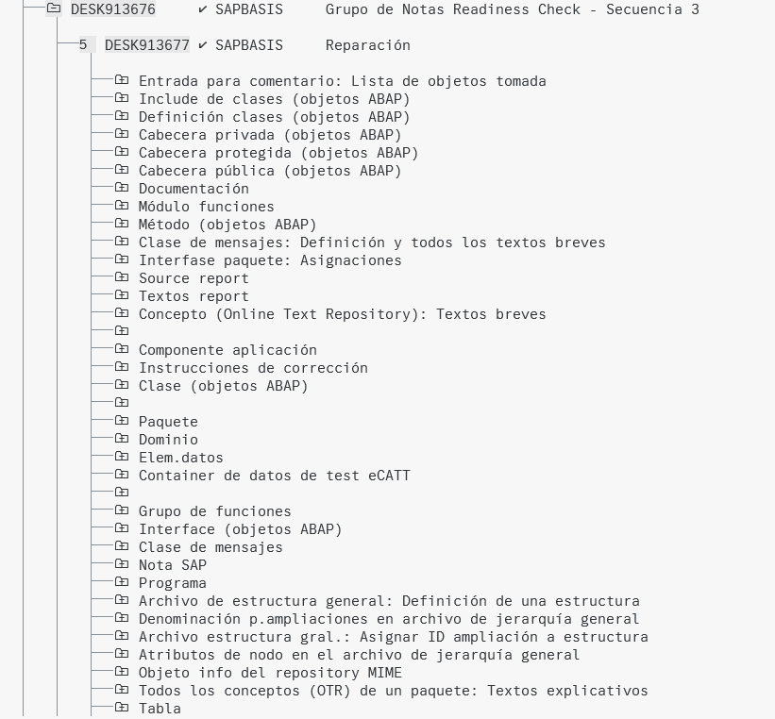
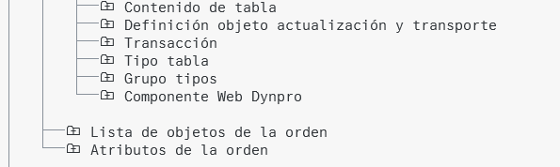

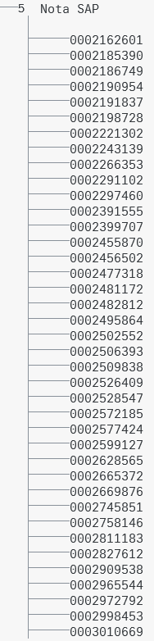

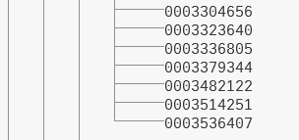

MOTIVO DE IMPLANTACIÓN
Explique por qué se debe implementar el cambio:
Como parte de la iniciativa que permite dimensionar el trabajo de hacer la migración de SAP actual (ECC) a S/4 Hana, es necesario ejecutar un reporte llamado “Readiness Check”. Este reporte levanta el estado en que se encuentran todos los módulos implementados, los usuarios activos en el sistema y los desarrollos Z (customizados) existentes.
Para efectos de ejecutar el reporte “Readiness Check” desarrollado por SAP, es necesario aplicar una nota, que es la que habilita este reporte.

PRIORIDAD DEL CAMBIO PROPUESTO
Tipo de prioridad: | Muy Alto (Emergencia) | _____
 | Alto | _x___
 | Normal | ____
 | Bajo | _____

TIPO DE CAMBIO
Indicar el o los elementos que serán afectados por el cambio:
____ La red | ____ Base de datos | ___ Sistema operativo
____ Hardware | __x_ Software instalado | ____ Seguridad
____ Otro | ____ Programar Interrupción | ____ Procedimientos
Descripción del tipo de cambio "Otro":
IMPACTO EN PERSONAL
Describir si posterior al cambio se requerirá de forma permanente actividades manuales adicionales:
NO

IDENTIFICAR QUÉ SERVICIOS SE VERÁN IMPACTADOS CON EL CAMBIO
Nro | Servicio | Descripción | Durante (S/N) | Después  (S/N)
1 | N/A
2
3

RIESGOS PRODUCTO DE LA IMPLEMENTACION
Nro | Indicar los riesgos de la implementación | Medidas de mitigación
1 | Que el ambiente PRD no tenga correspondencia al ambiente QA y por tanto, no funcione correctamente el reporte. | Se revisará qué elementos faltan en PRD para la correcta ejecución del reporte.
2
3
...

TIEMPOS REQUERIDOS PARA LA IMPLEMENTACIÓN
Etapa de la implementación del cambio | Tiempo requerido: (hh:mm)
Tiempo para ejecución del cambio: | 60 minutos
Tiempo para validación área que solicita: | 1 hora
Tiempo para vuelta atrás: | N/A

ESTRATEGIA VUELTA ATRÁS
Delinear una estrategia de rollback en caso de falla:
No es posible deshacer todos los cambios que estas notas hacen en el sistema.

Estos cambios no afectan la funcionalidad actual. Sólo hacen cambios para la correcta ejecución del reporte de recolección de datos.

ESTIMACION DE RECURSOS NECESARIOS
Concepto | Servidor de ejecución: | Incremento esperado: | Disponibilidad actual:
Memoria (GB) | N/A
Disco (GB) | N/A
CPU (%) | N/A
Tráfico red (Kbps) | N/A
TPH (Trxs por hora) | N/A

ESTIMACION DE CRECIMIENTO ESPERADO
Concepto | Requerido actual |  | Crecimiento en 3 meses | Crecimiento en 6 meses
Memoria (GB) | N/A
Disco (GB) | N/A
CPU (%) | N/A
Tráfico red (Kbps) | N/A
TPH (Trxs por hora) | N/A
APROBACIÓN DE QA
Nombre responsable QA: |  | N/A
Fecha aprobación: |  | N/A

PRUEBAS DE CARGA
Concepto | Servidor de ejecución: | Sin software | Con software en ejecución | Carga 10 trxs paralelas | Carga 100 trxs paralelas | Carga 1000 trxs paralelas
Memoria (GB) | N/A
Disco (GB) | N/A
CPU (%) | N/A
Tráfico red (Kbps) | N/A
TPH (Trxs por hora) | N/A

Se adjunta evidencia de las pruebas de carga: SI _____ NO __X__

FECHA PROPUESTA POR EL NEGOCIO PARA REALIZAR CAMBIO
Fecha | 12.01.2026 | Hora: | 21:00

SECCIÓN DE USO EXCLUSIVO CAB

OBSERVACIONES

Nivel de riesgo asignado:

Alto: _____
Medio: _____
Bajo: _____

CONCLUSIÓN:

En base a los antecedentes presentados, la argumentación realizada y el nivel de riesgo asignado, el comité asesor de cambios (CAB) considera que el paso a producción solicitado debe ser RECHAZADO/APROBADO.

Fecha: 09-01-2026

